第十二章 机械能和内能（知识清单）
思维导图
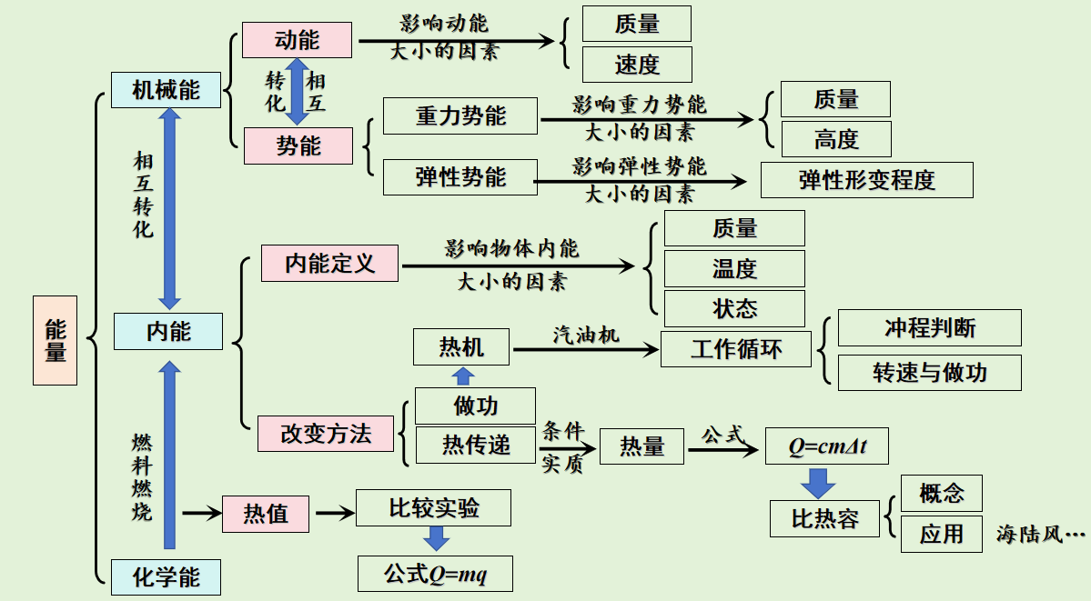

第1节 机械能
一、能量
1．能量的概念：一个物体能对另一个物体______，那么这个物体就具有了______。一个物体能够____________越多，表示这个物体____________越大。
2．能量的单位
能的单位与功的单位______，在国际单位制中，能的单位是______，符号“______”。
3．能量与做功的关系
（1）一个正在______的物体，它一定具有______。例如：流动的水推动水轮机______，则流动的水具有______。
（2）一个具有能量的物体，它______正在做功。例如被压缩的弹簧，它具备了对其他物体做功的本领，该弹簧具有______，但如果弹簧一直被压缩，就不会对其他物体______，也就是说，具有能量的物体具有______本领，但______正在做功。
（3）功和能的关系：①功是______转化的量度；②做功的过程，一定伴随着____________或____________。
二、动能
1．动能：物体由于______而具有的能量，一切______物体都具有______能。
2．动能的影响因素：动能的大小与物体的______和______有关，______越大，______越大，物体所具有的动能越______。
3．动能大小的影响因素探究：
（1）动能大小与______、______有关--------需要采取控制变量法
①研究动能与质量关系时需要控制______相同（即下落高度）。
②研究动能与速度的关系时需要控制______相同
（2）物体具有的动能大小____________直接比较--------------需要采取____________研究
（3）常见的几种实验方案：
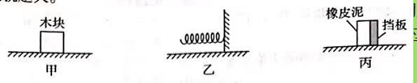
①如图甲所示，将木块（或纸盒）放在水平面上，让运动的物体撞击木块（或纸盒），由于木块（或纸盒）与水平面间有摩擦力，运动时需克服摩擦力______，所以木块运动的距离越______，说明克服摩擦力____________，物体具有的动能越______。（将动能大小转换成物块____________）
②如图乙所示，让运动的物体撞击弹簧，弹簧的形变程度越______，说明物体对弹簧____________，物体的动能就______。（将动能转换成弹簧的____________）
③如图丙所示，将橡皮泥固定在挡板上，让运动的物体撞击同一块橡皮泥，橡皮泥凹陷程度______，说明物体对橡皮泥____________，物体的动能______。（将动能转换成橡皮泥____________）
三、势能
1．弹性势能
（1）弹性势能：发生____________的物体具有能量。
（2）探究影响弹性势能的因素
①用弹弓弹射“子弹”时，橡皮筋的形变______，“子弹”被弹射得______，说明橡皮筋对“子弹”____________越多，橡皮筋具有的弹性势能______。
②弓被拉弯并松开后将箭射出，弓的形变______，箭射得______，说明弓对箭做的功______，弓具有的弹性势能______。
探究归纳：发生弹性形变的物体，在一定限度内，____________越大，物体的____________就越大。
2．重力势能：____________物体具有的能量。
3．重力势能的影响因素：____________、______。______越大、____________越大重力势能______。
四、机械能及其转化
1．机械能
在物理学中，____________统称为机械能。机械能是最常见的一种能量。
2．动能与势能的相互转化
（1）滚摆实验：如图所示的滚摆，在下降过程中，越转越______，它的重力势能越来越______，动能越来越______，______能转化为______能；滚摆上升过程中，越转越______，重力势能越来越______，动能越来越______，______能转化为______能。
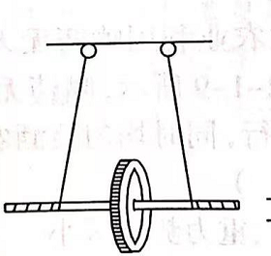
- 单摆实验：如图所示的单摆，摆球从A点摆向最低点B时，位置越来越______，重力势能______，动能______，______能转化为______能；从B点摆向C点时，摆球上升，位置升高，动能______，重力势能______大，______能转化为______能。

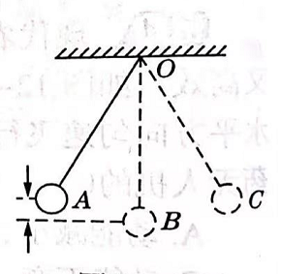
（3）小球碰撞弹簧：如图所示，从斜坡上滚下的小球撞上弹簧（图甲→乙），小球速度逐渐变______，弹簧的弹性形变逐渐变______，即小球动能______，弹簧的弹性势能______，小球的______能转化为弹簧的______能。在弹簧恢复原状的过程中（图乙→丙），弹簧的弹性形变逐渐变______，小球速度逐渐变______，即弹簧的弹性势能______，小球的动能______，____________能转化为____________能。
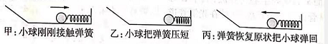
（4）过山车：过山车向上运动时，______能转化为____________能；向下运动时，______能转化为______能。
（5）落地反弹的皮球：皮球在落地过程中，高度______、速度______，______能转化为______能；接触地面后，皮球被压扁，______能转化为______能；接着皮球被弹起，______能转化为______能；离开地面后，皮球上升，______能转化为______能。
（6）撑竿跳高的运动员：起跳时，具有动能，起跳后，____________能转化为____________能，上升时，______能转化为____________能，下落时，______能转化为______能。

第2节 内 能
一、内能
1．内能
（1）内能：物体内______分子______能和分子______能的______。
（2）内能的影响因素：
①温度：同一物体，温度越______，内能越______
②质量：同温的同种物质（状态不变），质量______的内能______。
③体积：体积反映分子间平均间距大小，分子间距的大小变化会引起分子间____________的变化，影响分子______的大小，也影响分子______能的大小。
④材料：质量、温度、状态相同，______不同，内能也可能不同
⑤状态：同种物质、质量相同、温度相同，它的内能____________相同，同种物质处于气态时内能______液态时的内能，处于液态时的内能______固态时的内能。
2．内能与机械能的区别：
 | 内能 | 机械能
定义 | 物体内______分子______能和______能之______ | 物体______能和______能总称
研究对象 | ______观粒子 | ______观物体
影响因素 | 物体______、______、______、______、______等 | 物体的______、______、______、____________等
存在情况 | ______为“0”，自然界中______物体都具有内能 | 在一定条件下______为“0”

二、热传递
1．当物体或物体不同部分存在______时，就会产生热传递。
热传递时，能量从______温处转移到______温处，直至______相同。发生热传递时，______温物体放出热量，温度______，内能______；______温物体吸收热量，温度______，内能______。
2．热传递的方式：
 | 传导 | 对流 | 辐射
概念 | 热从温度较______的部分沿着物体传到温度较______的部分 | 靠液体或者气体之间的______来传递的方式 | 热由物体____________出去
特点 | 热____________传递，物质______流动，______间传热的主要方式 | 物质______，______和______所特有的传热方式 | ______介质，可以在真空中传播
3．热传递的实质：
能量（内能）从______温物体传到______温物体或者从同一物体的______温部分传递到______温部分的过程，也就是______在物体间的转移，能的形式______发生改变。

第3节 物质的比热容
一、热量
1．热量：物理学中，把物体在______过程中____________，用______表示
2．单位：热量的单位与能量单位______，也是焦耳（______）
3．温度、热量、内能之间的关系：
 | 温度 | 热量 | 内能
定义 | 宏观上：表示物体的____________；  微观上：反映物体内大量分子无规则____________ | 物体在____________中转移的______ | 物体内所有分子______和分子______总和
性质 | ______量 | ______量 | ______量
表述 | “是”“______”“______” | “_____”“_____”“传递” | “有”“_____”“_____”
单位 | ______ | ______ | ______
关系 | 1.一般情况下，物体吸收热量，温度______；物体放出热量，温度______。特殊情况除外，如晶体熔化过程______热量，晶体液体凝固过程中______热量，温度____________。  2.物体温度升高，内能______增大；物体温度降低，内能______减小。但反过来不一定正确，如晶体熔化过程______热量，内能______；而晶体液体凝固过程中______热量，内能______，但这两个过程中温度____________。  3.热量是______量，表示物体在____________过程中______或______的能量，物体放出热量，内能______减小。物体吸收热量，内能______增大。

二、探究不同物质的吸热能力
1．观察不同物质吸热升温的现象
【提出问题】吸收相同的热量，为什么海水和沙子的温度不一样？
【猜想与假设】可能是沙子和海水吸收相同的热量时，沙子吸热升温比水______。
【实验设计】将质量均为50g的沙子和水分别放在两个瓷盘中，用温度计测出室温，即为此时____________的温度。用红外灯均匀照射两个瓷盘对沙子和水加热______，再用温度计测出沙子和水的温度，比较它们温度上升的______。
【实验方法】控制变量法---控制____________、______相等，加热条件______：转换法--加热时间的长短代表了____________的多少。
【实验器材】天平（或电子秤）、红外灯、相同的瓷盘两个、______、______、沙子和水。
【实验装置】
注意：保持沙子与水的表面积相同。
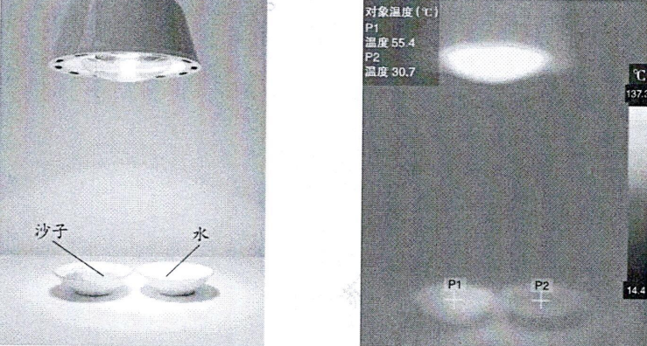
【实验过程】
A.用天平测出50g的沙子和水并分别装入瓷盘中，用温度计测量______温，作为沙子和水的______，记录到实验表格中。
- 将瓷盘中的沙子摊开，使沙子和水的____________相同，用红外灯照射，每隔1min测量一次沙子和水的温度。一段时间后，将实验数据记录到实验表格中。
- 【实验数据】
加热时间/min |  | 0 | 1 | 2 | 3 | 4
温度/℃ | 沙子 | 20 | 25 | 29 | 34 | 38
温度/℃ | 水 | 20 | 21 | 22 | 23 | 24
【实验图像】如图所示。
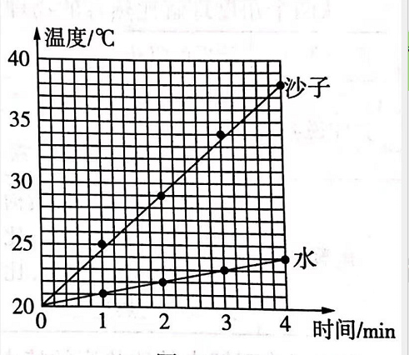
【实验分析】对于______相等的沙子和水：加热______的时间，即吸收______热量，升温较快的是______；若使两者升高______的温度，______加热时间较长，即______吸收的热量较多。
【实验结论】不同物质在______相等、升高（或降低）温度______的情况下，吸收（或放出）的热量______相等。
【拓展延伸】
（1）比较两种不同物质的吸热能力：
①让质量、初温相同的不同物质吸收______的热量，然后比较温度____________，温度____________的物质吸热能力强。
②让质量、初温相同的不同物质升高______的温度，比较加热时间的______，即比较____________的多少，加热时间______（吸收热量______）的物质吸热能力______。
- 物质____________的差异体现出物质本身的一种特性。
三、比热容
1．比热容
（1）比热容：物理学中，将物体温度升高时______热量与它的______和____________的乘积之______，叫作，它在数值上等于______质量的某种物质温度______（或______）______℃所______（或______）的热量。比热容用符号c表示。公式为______
（2）单位：____________，符号为____________，读作：____________。
比热容的单位是由______、______、______的单位组合而成的复合单位，是初中物理较复杂的单位之一。
（3）物理意义：比热容反映了不同物质____________的大小。水的比热容是4.2×10³J/（kg·℃），其物理意义是：质量为______kg的水温度每升高（或降低）1℃所吸收（或放出）的______为____________J。
2．比热容理解
两个角度 | 物质的吸热本领 | 物质的温度改变的难易程度
具体说明 | 比热容大表示______本领大 | 比热容大表示温度改变较_____
具体说明 | 比热容小表示______本领小 | 比热容小表示温度改变较_____
解释 | ______质量的不同物质构成的物体，升高______的温度，比热容越______，吸收的热量越______，比热容越______，吸收的热量越______ | 相等______的不同物质构成的物体，吸收______的热量，比热容越______，升高的温度越______，比热容越______，升高的温度越______
3．比热容在生活、生产中的应用
（1）水的比热容较______，一定质量的水升高（或降低）一定的温度吸收（或放出）的热量较______，因此，我们可以用水作为______或____________。作为冷却剂时，是让水吸收______的热量（汽车水箱中冷却水）；用来取暖时，是让水放出更______的热量（暖气；冬季稻田注水）。
（2）由于水的比热容较______，一定质量的水吸收（或放出）较______的热量而自身的温度改变______，这一点有利于调节气温。夏天，太阳晒到海面上，海水吸收______的热但温度升高得______，所以人们住在海边并不觉得特别______；冬天，气温低了，海水由于温度降低而放出______的热，使沿海地区气温不致降得______，所以住在海边的人不会觉得特别______。
四、热量计算
1．热量的计算公式
（1）吸热公式：____________
式中______表示物质的比热容，______表示物体的质量，______表示物体的初温度，______表示物体的末温度，______表示升高的温度，有时也用______表示升高的温度，此时吸热公式可写成​______
（2）放热公式：____________
式中的含义不变，____________表示降低的温度，有时也用____________降表示降低的温度，此时放热公式可写成____________​
2．热量计算的一般式：____________
（1）______表示温度的变化量。可见，物体吸收或放出热量的多少由物体的______、物质的______和物体____________这三个量的乘积决定，跟物体温度的高低______。
（2）热量计算公式中各物理量的单位：比热容c的单位是（质量m的单位是______，温度t（或，或Δt）的单位是______，热量Q的单位是______，计算时要注意单位的统一。
（3）热平衡方程：___________。在没有热量损失的热交换过程中，高温物体放出的热量______低温物体吸收的热量。
第4节 机械能与内能的相互转化
一、做功----改变物体内能的另一种方式
1．对物体做功
实验探究：对物体做功
（1）将一根铁丝反复弯折后，用手指触摸一下弯折处，我们会发现弯折处温度较______，这说明我们对铁丝做功了，铁丝的内能______，温度______。

（2）如图所示空气压缩引火仪的底部放一团干燥的棉花，用力将活塞迅速下压，可以看到棉花______，这是因为我们通过活塞对筒内的封闭气体做功，气体的内能______，温度______，当达到棉花的______时，棉花______。
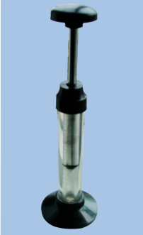
（3）如图所示，将金属块在砂石上来回迅速摩擦时，人用力克服摩擦做功，则金属块和砂石的温度______，说明它们的内能______。
探究分析：以上实验说明，我们对物体做功时，______能转化为______能，使物体的内能______，温度______。
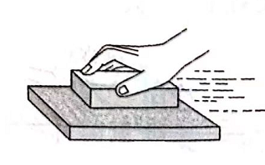
探究归纳：对物体做功，物体的内能______。
2．物体对外做功
实验探究
如图所示，向盛有水的厚玻璃瓶内打气，当瓶塞从瓶口跳起时，容器中出现了雾，这是因为瓶内气体推动瓶塞做功时，气体的______能转化为瓶塞的______能，气体内能______，温度______，使水蒸气______成小水滴。
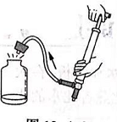
归纳：物体对外做功，内能______。
总结：______是改变物体内能的另一种方式，其实质是______能与______能的转化。
3．改变内能的方式：做功、热传递
二、热机
1．热机的定义
热机是__________________的简称，它是将燃料燃烧产生的高温、高压燃气的______能转化为______能的装置。
2．热机的种类：蒸汽机、______机、汽轮机、喷气发动机、火箭发动机等。
3．内燃机：燃料直接在发动机______内燃烧产生动力的热机。
最常见的内燃机是四冲程的______机和四冲程的柴油机。汽油机是以______油为燃料的内燃机，柴油机是以______为燃料的内燃机。
4．汽油机
（1）构造：如图所示。
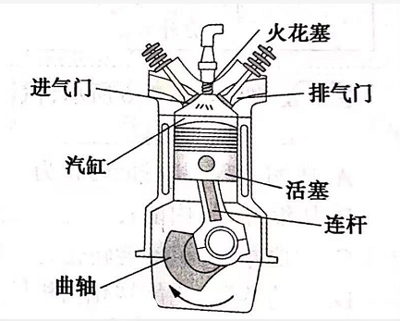
（2）工作过程
冲程名称 | 吸气冲程 | 压缩冲程 | 做功冲程 | 排气冲程
图示 | 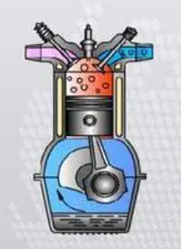 | 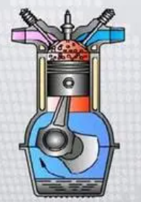 | 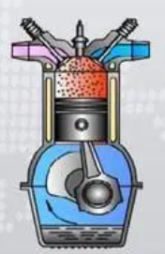 | 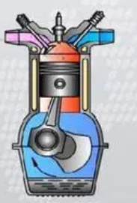
进气门 | ______ | ______ | ______ | ______
排气门 | ______ | ______ | ______ | ______
活塞  运动方向 | ______ | ______ | ______ | ______
冲程作用 | 吸入______和______的混合气体 | 压缩__________混合气体做功，使压强增大，温度______ | 在当活塞到达汽缸顶端时，火花塞______火，______燃料，产生高温高压______推动活塞______，通过连杆、曲轴带动飞轮转动 | 排出废气
能的转化 |  | ______能在转化成______能 | ______能转化为______能

三、比较质量相等的不同燃料燃烧时放出的热量
【提出问题】完全燃烧相同质量的不同燃料，它们放出的热量相等吗？
【猜想与假设】因为燃料不同，所以它们放出的热量______相等。
【设计与进行实验】如图所示，用天平分别测量出质量均为5g的酒精和面巾纸碎片，将其分别放入两个燃烧皿中，点燃它们，分别给装有质量和温度______的水（约30g）的两个相同试管加热，使酒精和面巾纸碎片充分燃烧。记下两温度计示数的变化情况。
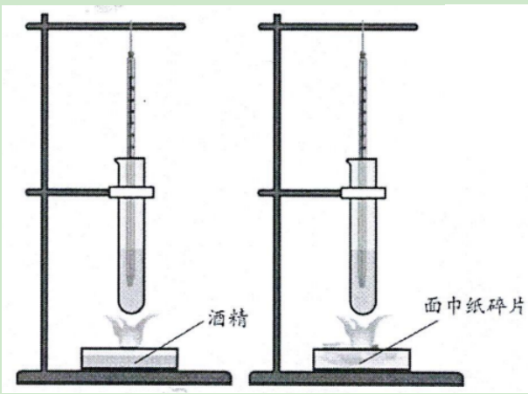
燃料  温度 | 加热前的水温/℃ | 燃料燃尽后的水温/℃ | 水温的变化/℃
5g酒精 | 20 | 39 | 19
5g面巾纸碎片 | 20 | 28 | 8
【实验分析】由实验数据可知，用5g酒精加热，水温升高得______，而用5g面巾纸碎片加热，水温升高得______。说明质量相等的酒精充分燃烧放出的热量比面巾纸碎片______。
【探究归纳】质量相等的不同燃料，充分燃烧所放出的热量一般是______相等的。
四、热值
1．热值:燃料______燃烧释放出的热量与燃料的______之比。
2．单位：____________，符号为______，气体燃料的热值通常为____________。
3．公式：____________，其中______表示完全燃烧释放的热量，______表示燃料的质量，______表示该燃料的热值。
4．物理意义：表示______质量的某种燃料在______燃烧时所____________的多少。
5．燃烧释放出热量的计算：
- 燃料完全燃烧释放热公式：___________
- 气体燃料完全燃烧释放热公式：____________
五、环境污染及保护
1．环境污染
（1）废气污染
燃料在燃烧过程中要放出一定量的______和粉尘，这些气体和粉尘都会污染空气，影响人类的健康和动植物的正常生长，产生的酸雨对农、林、渔业非常有害。
导致城市空气污染的主要原因是______排放的废气；导致环境污染的主要原因是燃料燃烧后的______、______以及各种______的排放。
（2）噪声污染
热机以及热机带动的机器产生的______直接影响着人类的正常生活和身心健康。
2．环境保护措施
（1）改进______设备，消除烟尘。
（2）提高燃料的综合利用，采取______。在北方的取暖设备中，就是采用锅炉烧的水供给各家各户的散热管，这样就减少了大气污染；在城市中使用管道煤气和天然气，提高了燃料的______，也改善了环境。
（3）充分开发利用污染______和______污染的能源，如太阳能的利用。
（4）在内燃机排气管上安装______，以减少______污染。

